Colegio República Argentina
O’Carrol # 850- Fono 72- 2230332
Rancagua

TAREA DE EDUCACIÓN FÍSICA SEMANA 4
Nombre:
Curso: Fecha: 6 al 10 de abril
OA: Demostrar habilidades motrices básicas de locomoción, manipulación y estabilidad en diferentes direcciones, alturas y niveles. (OA1)
Demostrar hábitos de higiene. (OA 9)

Instrucciones:
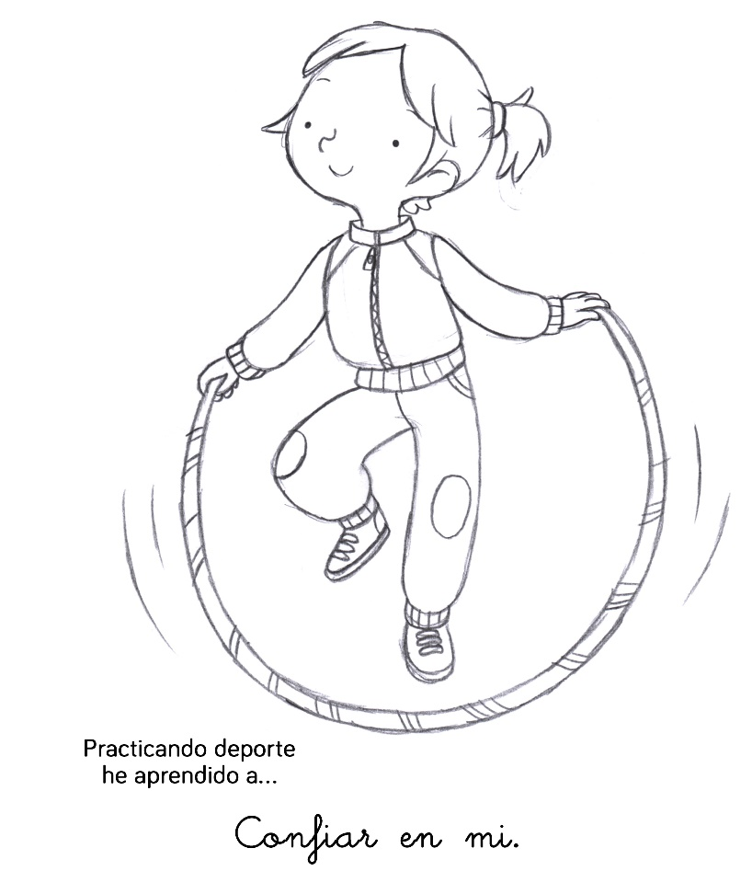
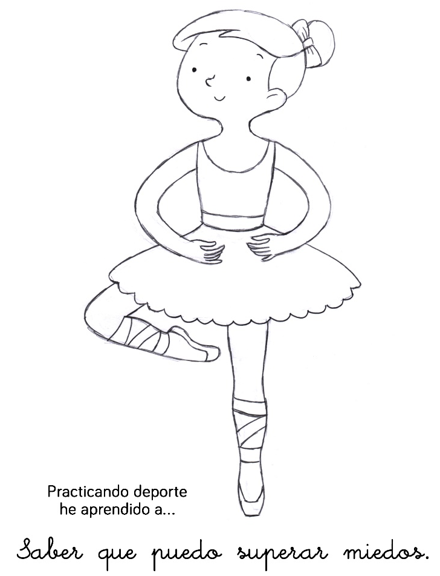
1.- Colorea, recorta y pega en tu cuaderno.

2.- Responde en tu cuaderno:
a.- ¿Qué aprendiste?

b. ¿Te gustó la actividad?

c.- Dibuja la actividad que más te gustó

